**SISTEM TEMU KEMBALI INFORMASI**

**TUGAS 6 METODE KOMPRESI INDEKS**

**DATA ANGGOTA ORGANISASI MAHASISWA (ORMAWA) ATAU UNIT KEGIATAN MAHASISWA (UKM)**



Disusun oleh :

Syuhra Putri Ganiswari 22/507327/NPA/19811

Ifta Mu’izana 22/507333/NPA/19813

**PROGRAM STUDI S1 ILMU KOMPUTER**

**DEPARTEMEN ILMU KOMPUTER DAN ELEKTRONIKA**

**FAKULTAS MATEMATIKA DAN ILMU PENGETAHUAN ALAM**

**UNIVERSITAS GADJAH MADA**

**YOGYAKARTA**

**2022**

**Sistem Temu Kembali Informasi Data Anggota Organisasi Mahasiswa (Ormawa) atau Unit Kegiatan Mahasiswa (UKM)**

Anggota Kelompok :

1. Syuhra Putri Ganiswari      (22/507327/NPA/19811)
2. Ifta Mu’izana                      (22/507333/NPA/19813)

Tugas 6 – Index Compression (Kompresi Index)

1. Metode dan Tahapan Kompresi Index yang Digunakan

Pada tugas sebelumnya telah dilakukan *indexing* dimana digunakan metode *inverted index* sehingga menghasilkan dataset invertedIndexMhs.py yang terdiri dari Term, Dokumen Frekuensi dan Posting List. Semakin banyaknya data mahasiswa atau dokumen yang nantinya disimpan, maka akan semakin besar pula file *inverted index* yang terbentuk, sehingga diperlukan adanya cara untuk mengatasi hal tersebut supaya tetap optimal. Salah satu cara untuk mengatasi hal tersebut adalah dilakukannya kompresi index, diharapkan dengan kompresi index ini dapat mengurangi kebutuhan ruang penyimpanan.

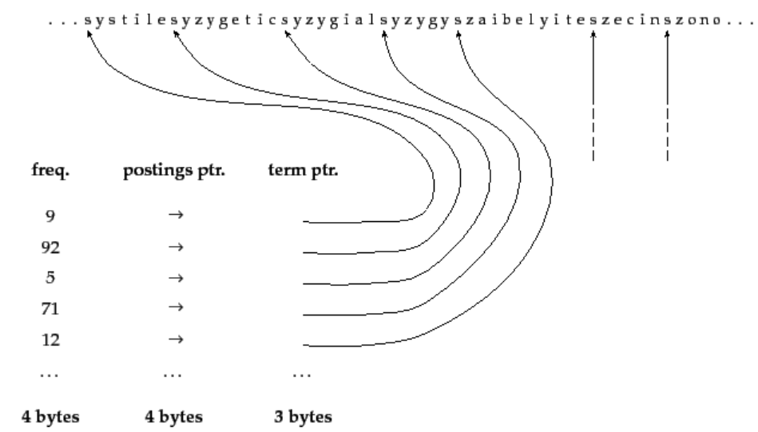

*gambar 1. metode kompresi index Dictionary as a String*

Metode yang digunakan dalam kompresi index ini yaitu metode “Dictionary as a String”. Dalam metode ini, term - term yang ada disatukan menjadi satu string, lalu pada dataset pada bagian Term diganti dengan Term Pointer yang menjadi penunjuk lokasi term pada string yang telah dibuat.

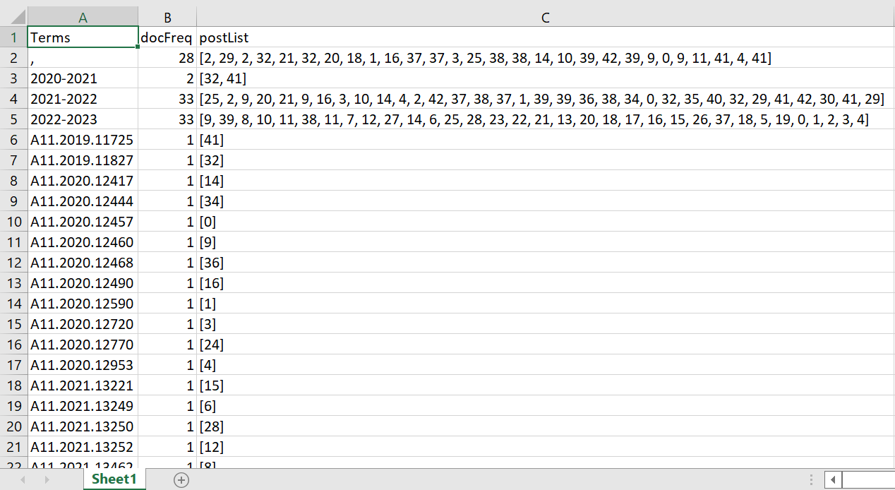

*gambar 2. inverted index pada dataset sebelumnya*

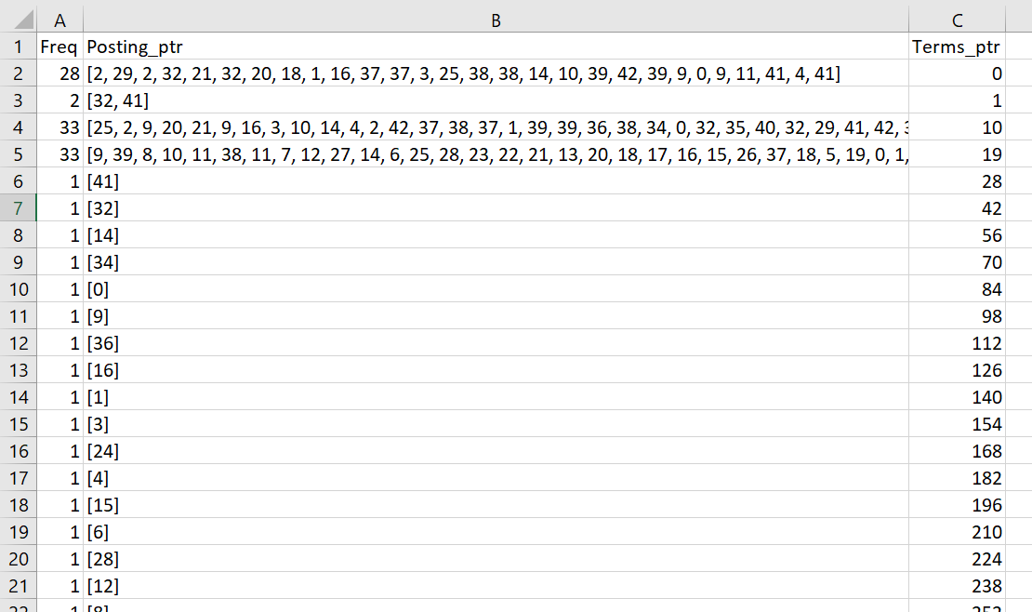

*gambar 3. dataset hasil kompresi index*

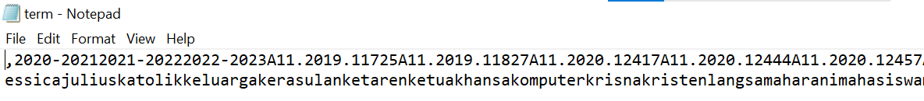

*gambar 4. hasil penggabungan semua term menjadi satu string*

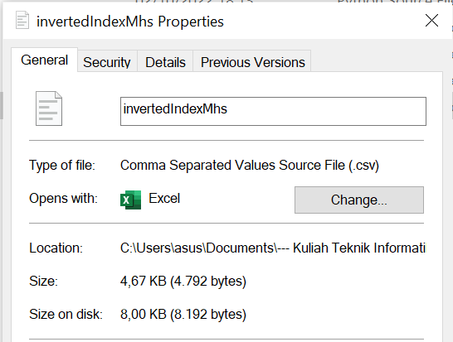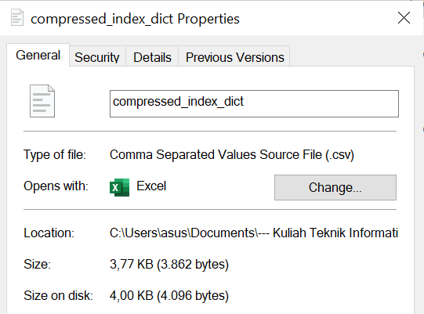

*gambar 5. perbandingan dataset sebelum dilakukan kompresi index(gambar kiri)*

*dan setelah kompresi index(gambar kanan)*

1. Referensi :
2. <https://nlp.stanford.edu/IR-book/html/htmledition/dictionary-as-a-string-1.html>